贵阳市“十三五”棚户区改造专项规划

第一章 编制背景
棚户区和城镇危（旧）房改造是中央和国务院根据经济社会发展特定阶段作出的重大战略部署，是推进以人为核心的新型城镇化建设和促进经济社会协调发展的重要举措，既是一项发展工程，也是一项民生工程，关系到广大人民群众基本住房条件和居住环境质量的改善。“十三五”时期是全面建成小康社会的决胜阶段，棚户区改造正处于国家重要战略和利好政策机遇期，但也面临着诸多矛盾叠加、困难和问题增多的严峻挑战。坚持人民主体地位，坚持科学发展、坚持深化改革、坚持依法治国、坚持党的领导，更加有效地应对和解决各种困难和问题，不断开创棚户区改造新局面，推进以人为核心的新型城镇化建设，全面建成小康社会，为实现中华民族伟大复兴的中国梦奠定更加坚实的基础。
“十三五”期间，贵阳市将全面推进科学发展、转变经济发展方式、实施新型城镇化带动战略、打造创新型中心城市和贵阳发展升级版、全面建成小康社会，经济社会发展将更加注重于惠及民生，注重于改善人民群众的基本生活条件，而棚户区改造是实施新型城镇化战略、改善民生的重要抓手。根据国家“十三五”规划的要求，按照国家新型城镇化规划、中央城市工作会议、国发37号文以及贵州省、贵阳市相关文件的精神，为了“十三五”期间贵阳市棚户区改造工作的顺利、有序推进，制定本规划。

第二章 “十二五”规划实施情况
“十二五”期间，受国际金融危机影响，国家宏观经济政策发生巨大变化，房地产市场长时间处于低迷状态，我市棚户区改造工作面临巨大挑战和困难。在市委、市政府的正确领导下，我市按照省委、省政府“疏老城、建新城”的总体战略部署，创新机制，完善政策，大力推进棚户区改造。

一、工作完成情况
2010年，按照《关于推进城市和国有工矿棚户区改造工作指导意见》（建保〔2009〕295号）文件精神，贵阳市对各类棚户区进行摸底调查，并制定了“十二五”棚户区改造专项规划，“十二五”初我市共有各类棚户区4500万平方米。采取政府主导、市场化运作相结合的方式，大力实施棚户区改造工程。
2011年以来，我市共启动各类棚户区改造项目268个，2259万平方米，惠及13.2万户46.2万人。占4500万平方米的50.2%。其中：城市棚户区改造263个，2206万平方米，12.4万户41.47万人；独立工矿棚户区改造5个，53万平方米，0.8万户2.8万人。共完成改造项目183个，1510万平方米，8.9万户31.2万人。争取中央补助棚户区改造专项资金15.54亿元。争取国家开发银行贷款226.1亿元，用于实施10个集中成片和22个非集中成片棚户区改造，改造面积265.2万平方米，惠及2.38万户8.3万人。

二、工作开展情况
1.强化组织领导。
为协调部署全市棚户区改造工作，解决棚户区改造过程中遇到的重大问题，我市成立了由市人民政府市长任组长、市人民政府分管副市长任副组长，市直相关部门、各区、县（市）及金融机构等部门负责人为成员的棚户区改造工作领导小组，定期召开工作联席会议。2011年6月，成立了财政全额拨款的正县级事业单位贵阳市棚户区城中村改造办公室，核定编制32名，具体负责全市棚户区改造的协调、指导、推进等工作。
2.完善制度建设。
“十二五”期间，为进一步促进和规范贵阳市棚户区改造工作，市政府相继出台了《关于进一步加快推进棚户区城中村改造工作的实施意见》、《贵阳市棚户区改造暂行规定》、《贵阳市城中村改造暂行规定》、《市人民政府关于印发贵阳市棚户区城中村改造2014-2018年行动计划实施方案的通知》、《市人民政府关于印发<贵阳市城市棚户区（危旧房）城中村改造项目管理办法（试行）>的通知》、《市人民政府办公厅印发关于进一步推进贵阳市非集中成片棚户区改造工作方案的通知》、《市人民政府办公厅关于贯彻落实“疏老城、建新城”相关要求做好棚户区改造项目“净地”出让工作的通知》、《市人民政府办公厅关于印发加快推进贵阳市工商资产经营管理公司和贵阳工商投资控股有限公司所属国有工矿棚户区改造工作责任分解表的通知》及《市人民政府办公厅关于印发贵阳市棚户区改造项目遗留未出让土地分类处理意见的通知》等文件，为我市大力推进棚户区改造奠定了政策基础。
3.全面摸清底数。
据统计，全市到2015年9月底，还有各类待改造棚户区2223.6万平方米，涉及到居民15.4万户。按照《国务院办公厅关于进一步加强棚户区改造工作的通知》（国办发〔2014〕36号）精神，在《2014－2018年棚户区改造项目库》基础上，建立了《2015－2017年棚户区改造项目库》。为科学安排年度改造计划，适时推进棚户区改造提供了有力的项目支撑。
4.编制专项规划。
编制了《贵阳市中心城区棚户区城中村（含旧城）改造布点专项规划（2011－2017）》、《贵阳市中心城区非集中成片棚户区（含旧城）改造布点专项规划》，为棚户区改造实施规划引领奠定了坚定基础。
5.社会广泛参与。
棚户区改造实行市场化运作，市、区政府主要负责棚户区改造的政策制定和执行，组织棚户区改造项目的建设及检查指导，开发企业是建设主体，自主经营，自负盈亏。实施棚户区改造项目的开发企业，必须具有较高的资质，信誉和良好的业绩。
6.争取政策支持。
一是2011年以来，积极争取中央、省级各项补助资金，累计争取中央、省补助棚户区改造专项资金15.54亿元。
二是按照省委、省政府“疏老城、建新城”的工作部署，贵阳市抢抓国家开发性金融支持棚户区改造机遇，积极梳理项目，争取国开行信贷支持我市棚户区改造。截至2014年底，已争取国家开发银行贷款226.1亿元。截至2015年6月底，已建成主城区飞山横街、东山巷、米市巷、岑家花园等11个非集中成片棚户区项目。

三、主要经验
1.规划引领，分步实施。采取城乡“一盘棋”， “规划一张图、审批一支笔”和“规划全覆盖，不开天窗、不留死角”和“多拆少建、只拆不建”、综合整治的方式，由市政府综合统筹全市经济社会发展规划、土地利用总体规划、城市规划，结合产业结构调整、基础设施建设、社会事业发展、生态环境建设、文物古迹保护、历史街区和优秀建筑物保护等工作,编制全市的改造规划，建立规划地块项目库，结合“疏老城、建新城”和公园城市建设的要求，有重点、有步骤地实施改造。
2.统筹推动，分级负责。采取“市统筹、区为主、同标准、快推进”的方式，在全市统一组织领导下，充分发挥市直部门工作积极性，统筹规划、改造时序；县（区、市）级负责房屋征收，配合实施单位完成项目实施，主要领导作为第一责任人，负责本地区各类棚户区和城镇危（旧）房改造工作。
3.政府主导，市场运作。在政府主导下，采取“政府让利、企业微利、群众得利”方式，积极争取国家、省级资金支持；通过政府平台直接实施棚户区改造，争取国家开发性金融支持；通过鼓励、支持和引导社会资金参与，实施棚户区改造。
4.统一收储，分类指导。根据促进房地产市场持续健康发展系列政策和土地出让“六统一”的要求，对列入改造计划的项目，在深入调查、摸清底数、精确测算的基础上，将我市棚户区分为三大类。第一类，具有商业开发价值的集中成片城市棚户区，通过土地收储、净地出让、房地产综合开发方式进行改造；第二类，改造难度大、不具备商业开发价值的非集中成片棚户区，由政府通过平台公司组织实施改造；第三类，工矿企业棚户区，制定“一地一策”改造方案，按“一事一议”确定改造模式。

四、存在的主要问题
“十二五”期间，我市棚户区改造在取得较大成绩的同时，依然存在诸多困难和问题。
1.棚户区改造历史欠账多，任务依然十分艰巨，改造进度与群众较为强烈的改造意愿还存在一定差距。
2.棚户区改造资金筹措能力与所需资金还有较大差距。
3.棚户区改造过程中群众对征收补偿期望较高，导致征收签约较为迟缓，客观上影响了项目推进。
4.“三规”不一问题较为突出，在实施过程中大量时间用于制定和调整相关方案，一定程度上影响了项目推进速度。
5.棚户区改造项目与其他土地收储、园区建设等相关项目横向联合度不高，一定程度影响了改造进程。

第三章 贵阳市“十三五”期间棚户区改造形势分析
通过对现状情况的摸底，根据“十二五”期间贵阳市棚户区改造的实施情况分析，结合国家、省、市的相关政策，“十三五”期间，贵阳市的棚户区改造将会凸显以下特征：
一、棚户区改造与安居工程
从国家层面进一步加大保障性安居工程建设来看，推进棚户区改造是安居工程的重要内容。
党的十八大以来，国务院多次召开常务会议进行安排部署，加快推进各类棚户区改造。提出了棚户区改造是重大的民生工程和发展工程，是改善困难群众住房条件、解决“住有所居”，缓解城市二元矛盾，促进经济增长与社会和谐，推进以人为核心的新型城镇化建设，发挥助推经济实现持续健康发展和民生不断改善的有效举措。2016年，全国实施各类棚户区改造600万套，2015－2017年，规划任务1800万套。
二、棚户区改造与住房保障
从贵阳市住房保障制度建设来看，棚户区改造是现阶段住房保障的重要组成部分。
2011年以来，贵阳市住房保障建设进入了快速推进阶段。棚户区改造已成为解决中低收入家庭住房困难的重要渠道，是彻底解决住房困难户的有效途径。居住在棚户区内的居民多数是中低收入群体，难以通过自身力量解决住房困难，需要通过实施棚户区改造改善居住条件。现阶段，贵阳市棚户区改造的重点是1230平方公里中心城区（含主城区）规划范围内的各类棚户区，特别是位于主城区一环内的1.05万户、67.7万平方米棚户区。“十三五”期间，棚户区改造将进一步发挥解决中低收入家庭住房保障的作用，积极突出其公益性特征，把解决人民群众住房困难作为其根本出发点。
三、棚户区改造顺应民众意愿
从贵阳市棚户区改造现状和条件来看，居民群众有强烈的改造意愿。
按照《贵阳市国民经济和社会发展第十三个五年规划纲要》，“十三五”期间贵阳市还将继续大力实施棚户区改造，全市还有15.4万户2223.6万平方米待改造的各类棚户区。据统计，至“十二五”期末，贵阳市主城区还有3.5万户415万平方米棚户区（一环内67.7万平方米）；中心城区还有5.2万户1042万平方米棚户区；“一市三县” 还有6.7万户767万平方米棚户区。同时，郊区城镇也有大量的危旧房急需改造。随着社会经济进一步发展，棚户区严重影响城市的公共安全，与实施公园城市，打造创新型中心城市的要求很不协调。加快推进棚户区改造，不仅可以改善人民群众的住房困难，而且可以完善城市功能，改善城区面貌，增强人民群众的向心力和凝聚力。

四、棚户区改造需要创新
从国家政策来看，棚户区改造需进一步创新工作思路，完善工作措施。
“十三五”期间，棚户区改造工作不仅任务重、难度大、成本高，而且需要根据国家和省、市相关政策的变化不断调整具体做法。如按照国务院要求，省政府办公厅出台了《关于做好政府购买棚户区改造服务工作的实施意见》和《关于做好棚户区改造货币化安置工作的实施意见》，贵阳市棚户区改造的操作模式、融资模式等发生重大变化，需要及时调整和磨合。同时，针对新情况、新问题，要继续创新机制，不断深化和改进操作办法。
总的来看，“十三五”期间，棚户区改造不仅面临着国家政策利好等机遇，也面临着诸多困难和问题叠加的严峻挑战，市、区各级政府必须认清形势，上下一致，举全市之力，加快推进棚户区改造。

第四章 规划指导思想、原则及依据、规划目标

一、指导思想
高举中国特色社会主义伟大旗帜，以毛泽东思想、邓小平理论、“三个代表”重要思想、科学发展观、习近平总书记系列重要讲话精神和党的十八大、十八届三中、四中、五中全会精神为指导。适应、把握和引领新常态，以发展为第一要务，以实现好、维护好、发展好最广大人民根本利益为目的。以守底线、走新路、打造创新型中心城市和贵阳发展升级版为总体要求。坚持“疏老城、建新城”和以推进以人为核心的新型城镇化带动战略，全力推进棚户区和城镇危（旧）房改造，贯彻落实低碳节能环保理念。在新的历史起点上推进更高水平的新型城镇化建设。进一步提高人民群众的居住水平，促进经济社会协调发展。

二、规划原则
1．坚持政府主导，市场运作的原则；
2．坚持全面规划，突出重点的原则；
3．坚持以人为本，民生改善的原则；
4．坚持立足市情，城乡统筹的原则；
5．坚持市级统筹，区县为主的原则；
6．坚持目标导向，分步实施的原则；
7．坚持土地收储，分类指导的原则；
8．坚持横向互动，综合开发的原则；
9．坚持整体推进，配套建设的原则。

三、规划依据
1．国家《“十三五”规划纲要》
2．《国家新型城镇化规划(2014-2020年)》
3．2015年中央城市工作会议相关精神
4．《国务院关于进一步做好城镇棚户区和城乡危房改造及配套基础设施建设有关工作的意见》（国发〔2015〕37号）
5．2016年全国棚户区改造工作电视电话会议相关精神
6．贵阳市《“十三五”规划纲要》
7．贵阳市《关于进一步加快推进棚户区城中村改造工作的实施意见》
8．《市人民政府关于印发贵阳市棚户区城中村改造2014-2018年行动计划实施方案的通知》
9．《市人民政府关于印发<贵阳市城市棚户区（危旧房）城中村改造项目管理办法（试行）>的通知》

四、规划目标
按照《国务院关于进一步做好城镇棚户区和城乡危房改造及配套基础设施建设有关工作的意见》（国发〔2015〕37号）精神。到2020年，力争基本完成待改造的15.4万户、 2223.6万平方米各类棚户区。全面改善棚户区居民特别是低收入住房困难群体的住房条件，执行绿色建筑标准，努力把棚户区改造成房屋质量优良、配套功能完善、基础设施齐全、生活条件便利、居住环境优美的新型城市社区。

第五章 贵阳市“十三五”棚户区改造规划

一、贵阳市“十三五”棚户区改造重点
“十三五”期间，在全市综合统筹经济社会发展规划、土地利用总体规划、城市规划，结合产业结构调整、基础设施建设、社会事业发展、生态环境建设、文物古迹保护、历史街区和优秀建筑物保护等基础上，结合各类待改造棚户区区域分布情况，以中心城区为重点，逐步向外延扩展，大力实施各类棚户区改造。
（一）老城区一环内棚户区改造
由于区域优势凸显，功能板块定位为商业经济核心区，主要采取在棚户区改造下实施土地一级开发、政府购买棚户区改造服务等方式积极推进棚改。同时，按照国家和省市的要求，在改造方式上采取只拆不建、多拆少建，大力推进货币化安置，重点突出政府收购房源、建立房屋超市等，启动云岩、南明两区一环内棚户区改造1.05万户、67.7万平方米。实现老城区人口疏解、空间释放，为商业集中、经济繁荣、交通发达的核心规划布局提供土地资源，焕发老城区生机与活力。
（二）老城区一环外棚户区改造
主要采取在土地一级开发下实施棚户区改造的方式推进，根据规划，采取拆除重建、多拆少建、功能疏解等方式，启动云岩、南明、双龙（原南明部分）三区一环外棚户区改造2.45万户、347.3万平方米。为商业集中、经济繁荣、交通发达的核心规划布局释放一定空间，优化土地配置。
（三）中心城区棚户区改造
主要通过土地收储、政府购买棚改服务、市场运作等方式，启动花溪、乌当、白云、观山湖、高新、经开、综保棚户区改造5.2万户、1042万平方米。按照规划引领，通过土地收储，结合园区建设有序推进，实现中心城区生态环境保护与产业优化布局双赢的良好局面。
（四）“三县一市” 棚户区改造
主要通过土地收储、政府购买棚改服务、市场运作等方式，启动息烽、修文、开阳、清镇棚户区改造6.7万户、767万平方米。努力实现在棚户区改造下，以土地置换为依托，大力调整产业结构，加快发展现代服务业，优化产业结构，促进经济社会全面发展。

二、贵阳市“十三五”棚户区改造规划布局
“十三五”棚户区改造城市规划范围原则上应当包含贵阳市市域范围（8034平方公里），可分为五个方面：
1．老城区一环以内的棚户区改造；
2．老城区一环以外的棚户区改造（云岩、南明、双龙约300平方公里）；
3．中心城区其他地区的棚户区改造（中心城区扣除老城区后的部分）；
4．“一市三县” 的棚户区改造；
5．国有企业棚户区改造。
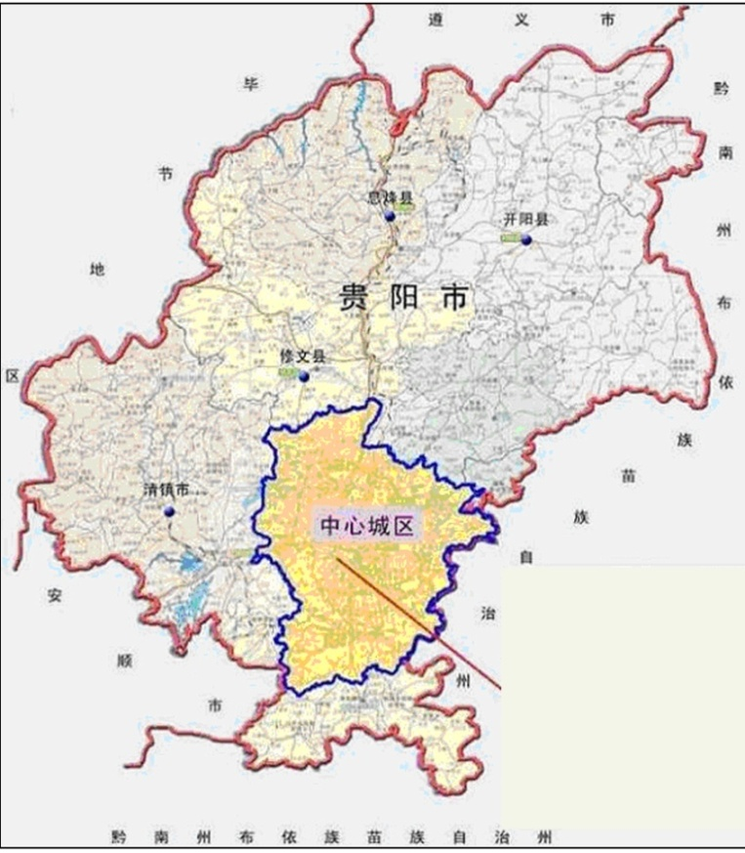
图1 棚户区改造规划区域图
“十三五”期间，以上五个方面的棚户区改造的规划目标、规划内容以及规划要求分别按以下进行安排。
（一）老城区一环以内的棚户区改造
1．规划目标及内容
按照“疏老城、建新城”的指示精神，一环以内的老城区棚户区改造应围绕疏老城 “降低人口密度、降低建筑密度、增加公共绿地、增加公共空间”的要求，致力通过非集中棚户区“只拆不建、多拆少建”和集中成片棚户区“优化城市功能布局、调整城市功能结构”的开发建设模式，严格控制一环以内老城区的容积率、建筑密度，疏解人口、改善民生，打造城市景观、增加公共设施。
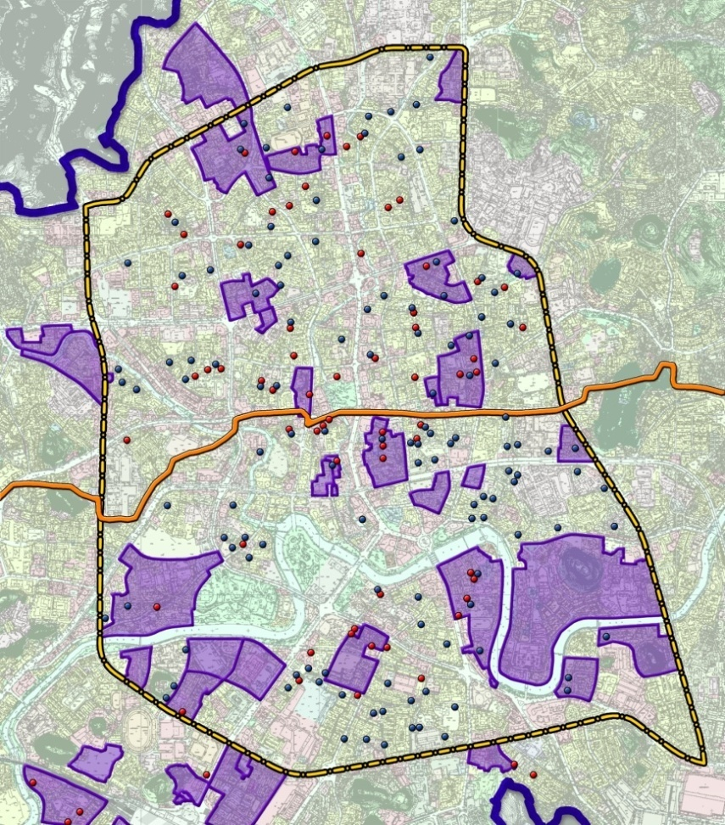
图2 一环内云岩、南明典型棚户区分布现状图

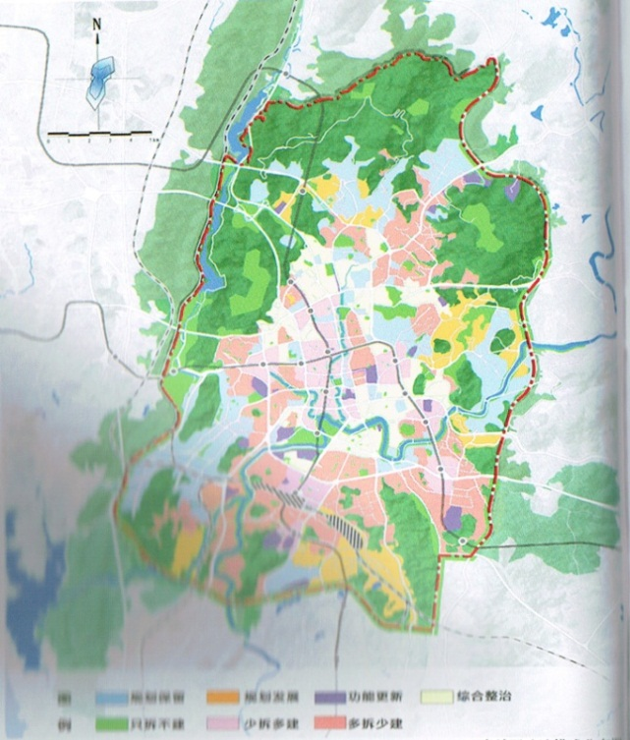
图3 老城区各地块改造模式分布图
以控制性详细规划为依托，全面梳理老城区一环内棚户区城中村危旧房现状情况，统筹考虑交通、公共服务及市政设施的承载能力，编制棚户区城中村改造规划方案。工作要点包括划定棚户区城中村改造地块范围、提出各改造地块功能定位、明确地块规划技术指标。
2、规划要求
（1）云岩区完成《云岩区棚户区改造布局规划》，秉承因地制宜、灵活高效、统筹兼顾、分类推进的工作思路。以轨道交通和1.5环建设为契机，以“疏老城”为抓手，集全区之力，加快一环内建筑破旧、居住条件、群众反映强烈的城市棚户区改造和城市历史文化街区、河岸景观建设，切实改善居民居住条件，保护历史文化，提升城市形象。棚户区改造是云岩区打造“现代高端服务集聚区、人文云岩、创新云岩、宜居云岩、公园云岩”的重要途径。
（2）南明区 完成《南明区棚户区改造布局规划》，规划消除城乡差别，促进社会公平正义，实现老城区功能疏解、产业结构提升、人居环境改善、历史文化延续、公共设施完善为目标，按照“划定保留、功能更新、综合整治、规划发展、拆除重建”五种改造模式，“全市统筹、异地平衡，规划调度、市场运作，政府引导、自主更新”三种运作模式推进棚户区改造工作。
下一步，两区应以动态的棚户区项目库资料为基础，清晰严谨的经济核算为保障，弹性的规划设计理念为核心，编制重点地块的修建性详细规划初步方案，以确保棚户区改造建设符合政府控制意图和城市发展方向。重点地块划定遵循以下原则：避让已批建用地，衔接旧城改造区域及建筑，与控规对应，保证地块完整性和开发弹性。
（二）老城区一环以外的棚户区改造
1．规划目标及内容
主要涉及云岩、南明、双龙三区的用地，由于已超出老城区范围，多为城郊结合部的城中村改造，但由于紧邻老城区，土地经济价值升值潜力巨大，棚户区改造应高起点、高标准，规划主要结合经济发展、文化保护、环境整治等方面，综合全面地提升该地区的城市建设水平，成为老城区向外扩展的承接地。
2．规划要求
建议云岩、南明、双龙区共同编制该区域的棚户区改造规划，特别是结合土地储备计划，确保该区域的土地得到合理、有效的利用。
（三）中心城区其他地区的棚户区改造
1．规划目标及内容
按照 “疏老城、建新城”的指示精神，中心城区范围各行政区（白云区、观山湖区、乌当区、花溪区政府，高新区、经开区管委会）的棚户区改造，应遵照旧城区建筑密集区对疏老城的要求，通过“疏建联动”的原则，以组团式发展为方向，坚持“组团式规划、功能性布局、协同化发展”，有序地将旧城区功能向新城区引导，旧城区人口向新城区疏解，按照产城互动、教城互动的思路，合理规划建设一批城市组团，带动老城改造,最终实现“以老带新”，在全区域范围内实现经济、人口、产业、公共资源的整体平衡。
对于花溪区生态示范城区的概念，棚户区改造规划要求和花溪本地特点相结合，明确花溪城市规划特色，提高花溪城市发展质量，突出“避暑休闲度假城、生态旅游目的地、文化教育聚集区”为主体的功能定位，将花溪建设成为低碳发展的贵阳市主城区中最具潜力、最具优势、最具特色的功能组团。
结合各区控制性详细规划及2016—2020年棚户区改造项目库，统筹考虑交通、公共服务及市政设施的承载能力，划定棚户区城中村改造地块范围、提出各改造地块功能定位、明确地块规划技术指标、确定各棚户区改造地块的建设时序、投资估算。
2．规划要求
以各行政区为单位，在编制或修编控制性详细规划时，增加棚户区改造规划专题章节。
（四）“一市三县”棚户区改造
1．规划目标
（1）总体目标
清镇、开阳、息烽、修文目前处于城镇化进程加速发展时期，随着各城区的不断扩大，各镇区范围内的村民组将逐步实现城市化，一市三县要抢抓机遇，结合扩大城镇规模、扩展经济规模、吸纳农村人口，做好棚户区改造工作。注意节约空间土地、预测资源分配、严控各类排放、保护人文沿革，实现高起点、高标准、严管理的城镇规划。
（2）重点区域
统筹规划与贵安新区相邻的清镇城市建筑风格，发展有历史记忆、地域特色的美丽城镇，不断提升城镇品质和内涵，努力打造“山水风光、精致品格、西部风情”的特色小城镇。
2．规划要求
由于“一市三县”财政、规划、国土等行政管理实行自行运作，一市三县结合自身总体规划自行编制各棚户区改造规划，科学指导2016-2020年棚户区改造工作。
（五）国有企业棚户区改造
国有企业棚户区改造具有自身特点，在遵从各区（市、县）棚户区改造规划的前提下，结合企业改制、资产重组、困难职工安置等具体方案，提出规划修改意见，会同规划方案征集各方意见后，报市规划局审批，最终纳入各属地区（市、县）棚户区改造规划统一实施。
第六章 实施时序
根据《住房城乡建设事业“十三五”规划编制工作方案》的主要内容及相关精神，结合贵阳市经济发展水平和城镇化水平，及国家相关政策，现作出2016—2020年五年具体规划如下：

表1 贵阳市2016-2020年城镇棚户区规划改造情况统计汇总表
序号 | 年度 | 改造户数（户） |  |  | 改造面积  （平方米）
序号 | 年度 | 小计 | 拆除重建 | 综合整治 | 小计 | 拆除重建 | 综合整治
1 | 2016 | 38447 | 18471 | 19976 | 6310927 | 4109529 | 2201398
2 | 2017 | 32886 | 17934 | 14952 | 5211789 | 3442736 | 1744752
3 | 2018 | 25779 | 18399 | 5380 | 2565047 | 2229447 | 335600
4 | 2019 | 28813 | 27263 | 1550 | 2791118 | 2610368 | 180750
5 | 2020 | 27872 | 26647 | 1225 | 5357617 | 5172367 | 185250
合计 |  | 153797 | 108714 | 43083 | 22236497 | 17564447 | 4647750

一、2016年度规划
2016年度规划改造棚户区38447户，面积约631万平方米。

表2 贵阳市2016年城镇棚户区规划改造情况统计表
序号 | 责任单位 | 改造户数（户） |  |  | 改造面积  （平方米）
序号 | 责任单位 | 小计 | 拆除重建 | 综合整治 | 小计 | 拆除重建 | 综合整治
1 | 云岩区 | 1001 | 160 | 841 | 59645 | 28136 | 31509
2 | 南明区 | 340 | 340 | 0 | 156000 | 156000 | 0
3 | 花溪区 | 1598 | 1598 | 0 | 338000 | 338000 | 0
4 | 乌当区 | 1598 | 598 | 1000 | 484415 | 474415 | 10000
5 | 观山湖区 | 2052 | 1100 | 952 | 268000 | 150000 | 118000
6 | 白云区 | 812 | 600 | 212 | 143880 | 93000 | 50880
7 | 经开区 | 710 | 710 | 0 | 179040 | 179040 | 0
8 | 开阳县 | 3266 | 0 | 3266 | 348120 | 0 | 348120
9 | 息烽县 | 7951 | 1069 | 6882 | 1209600 | 186840 | 1022760
10 | 修文县 | 8270 | 2786 | 5484 | 951664 | 348424 | 603240
11 | 清镇市 | 2101 | 2101 | 0 | 351449 | 351449 | 0
12 | 市住投集团 | 844 | 54 | 790 | 73889 | 72000 | 1889
13 | 市工商公司 | 549 | 0 | 549 | 15000 | 0 | 15000
14 | 市城投集团 | 444 | 444 | 0 | 106560 | 106560 | 0
15 | 综合保税区 | 300 | 300 | 0 | 72000 | 72000 | 0
16 | 双龙经济区 | 6572 | 6572 | 0 | 1544305 | 1544305 | 0
17 | 高新区 | 39 | 39 | 0 | 9360 | 9360 | 0
合计 |  | 38447 | 18471 | 19976 | 6310927 | 4109529 | 2201398

二、2017年度规划

2017年度规划改造棚户区32886户，面积约521万平方米。
表3 贵阳市2017年城镇棚户区规划改造情况统计表
序号 | 责任单位 | 改造户数（户） |  |  | 改造面积  （平方米）
序号 | 责任单位 | 小计 | 拆除重建 | 综合整治 | 小计 | 拆除重建 | 综合整治
1 | 云岩区 | 830 | 830 | 0 | 202110 | 202110 | 0
2 | 南明区 | 2486 | 2486 | 0 | 605568 | 605568 | 0
3 | 花溪区 | 2740 | 2740 | 0 | 837120 | 837120 | 0
4 | 乌当区 | 471 | 471 | 0 | 251100 | 226800 | 0
5 | 观山湖 | 600 | 600 | 0 | 100000 | 100000 | 0
6 | 白云区 | 1153 | 1153 | 0 | 182035 | 182035 | 0
7 | 经开区 | 296 | 296 | 0 | 39120 | 39120 | 0
8 | 开阳县 | 2924 | 0 | 2924 | 317880 | 0 | 317880
9 | 息烽县 | 8258 | 558 | 7700 | 1007700 | 83700 | 924000
10 | 修文县 | 4300 | 1650 | 2650 | 470360 | 178860 | 291500
11 | 清镇市 | 4045 | 2744 | 1301 | 606750 | 411600 | 195150
12 | 市工商公司 | 499 | 499 | 0 | 21993 | 21993 | 0
13 | 双龙经济区 | 3491 | 3491 | 0 | 453830 | 453830 | 0
14 | 高新区 | 416 | 416 | 0 | 100000 | 100000
15 | 住投公司 | 377 | 0 | 377 | 16222 | 0 | 16222
合计 |  | 32886 | 17934 | 14952 | 5211789 | 3442736 | 1744752

三、2018年度规划
2018年度规划改造棚户区25779户，面积约257万平方米。
表4 贵阳市2018年城镇棚户区规划改造情况统计表
序号 | 责任单位 | 改造户数（户） |  |  | 改造面积  （平方米）
序号 | 责任单位 | 小计 | 拆除重建 | 综合整治 | 小计 | 拆除重建 | 综合整治
1 | 云岩区 | 1821 | 1821 | 0 | 377785 | 377785 | 0
2 | 南明区 | 6298 | 6298 | 0 | 230538 | 230538 | 0
3 | 花溪区 | 330 | 330 | 0 | 66000 | 66000 | 0
4 | 乌当区 | 686 | 686 | 0 | 320100 | 320100 | 0
5 | 白云区 | 1860 | 1860 | 0 | 340515 | 340515 | 0
6 | 经开区 | 404 | 404 | 0 | 79180 | 79180 | 0
7 | 开阳县 | 1722 | 342 | 1380 | 198400 | 32800 | 165600
8 | 息烽县 | 1074 | 74 | 1000 | 112000 | 17000 | 95000
9 | 修文县 | 3850 | 1350 | 2500 | 141000 | 141000 | 0
10 | 清镇市 | 3033 | 533 | 500 | 188450 | 113450 | 75000
11 | 高新区 | 416 | 416 |  | 100000 | 100000 | 0
12 | 市工商公司 | 3170 | 3170 | 0 | 246579 | 2465789 | 0
13 | 综合保税区 | 115 | 115 | 0 | 34500 | 34500 | 0
14 | 双龙经济区 | 1000 | 1000 | 0 | 130000 | 130000 | 0
合计 |  | 25779 | 18399 | 5380 | 2565047 | 2229447 | 335600

四、2019年度规划
2019年度规划改造棚户区28813户，面积约279万平方米。
表5 贵阳市2019年城镇棚户区规划改造情况统计表
序号 | 责任单位 | 改造户数（户） |  |  | 改造面积  （平方米）
序号 | 责任单位 | 小计 | 拆除重建 | 综合整治 | 小计 | 拆除重建 | 综合整治
1 | 云岩区 | 2719 | 2719 | 0 | 360811 | 360811 | 0
2 | 南明区 | 9035 | 9035 | 0 | 266875 | 266875 | 0
3 | 花溪区 | 200 | 200 | 0 | 40000 | 40000 | 0
4 | 乌当区 | 527 | 527 | 0 | 104800 | 104800 | 0
5 | 白云区 | 2675 | 2675 | 0 | 582500 | 582500 | 0
6 | 经开区 | 300 | 300 | 0 | 66000 | 66000 | 0
7 | 开阳县 | 545 | 545 | 0 | 60000 | 60000 | 0
8 | 息烽县 | 1177 | 27 | 1150 | 131650 | 10900 | 120750
9 | 修文县 | 3400 | 3400 | 0 | 97000 | 97000 | 0
10 | 清镇市 | 3443 | 3043 | 400 | 505290 | 445290 | 60000
11 | 高新区 | 833 | 833 | 0 | 200000 | 200000 | 0
12 | 市工商公司 | 2000 | 2000 | 0 | 121521 | 121521 | 0
13 | 双龙经济区 | 1959 | 1959 | 0 | 254670 | 254670 | 0
合计 |  | 28813 | 27263 | 1550 | 2791118 | 2610368 | 180750

五、2020年度规划
2020年度规划改造棚户区27872户，面积约536万平方米。
表6 贵阳市2020年城镇棚户区规划改造情况统计表
序号 | 责任单位 | 改造户数（户） |  |  | 改造面积  （平方米）
序号 | 责任单位 | 小计 | 拆除重建 | 综合整治 | 小计 | 拆除重建 | 综合整治
1 | 云岩区 | 4729 | 4729 | 0 | 371560 | 371560 | 0
2 | 南明区 | 5659 | 5659 | 0 | 1515109 | 1515109 | 0
3 | 花溪区 | 295 | 295 | 0 | 147420 | 147420 | 0
4 | 乌当区 | 4320 | 4320 | 0 | 1164800 | 1164800 | 0
5 | 白云区 | 3518 | 3518 | 0 | 813040 | 813040 | 0
6 | 经开区 | 940 | 940 | 0 | 168000 | 168000 | 0
7 | 开阳县 | 1278 | 1278 | 0 | 158400 | 158400 | 0
8 | 息烽县 | 2600 | 2600 | 0 | 294000 | 294000 | 0
9 | 修文县 | 790 | 790 | 0 | 84000 | 84000 | 0
10 | 清镇市 | 2826 | 1601 | 1225 | 436830 | 251580 | 185250
11 | 市工商公司 | 84 | 84 | 0 | 4458 | 4458 | 0
12 | 高新区 | 833 | 833 | 0 | 200000 | 200000
合计 |  | 27872 | 26647 | 1225 | 5357617 | 5172367 | 185250

第七章 实施措施

一、主要工作措施

（一）市级统筹，区县为主
按照“市统筹、区为主、同标准、快推进”的要求，在全市统一组织领导下，充分发挥市直部门工作积极性，统筹规划、改造时序；县（区、市）级负责资金筹措及棚户区改造项目实施，主要领导是第一责任人，负责本地区各类棚户区和城镇危（旧）房改造工作。
（二）科学安排，分步实施
按照“十三五”贵阳市棚户区改造目标，结合《贵阳市棚户区城中村改造2014－2018年行动计划实施方案》、《贵阳市“疏老城、建新城”实施方案》、《“疏老城、建新城”近期（2014－2016）重点突破规划方案》、《贵阳市棚户区2015-2017年项目库》，做好统筹、指导、服务工作，科学合理编制年度改造计划。
一是一环内尚未实施改造的棚户区地块。在做细做实战略性详细规划的基础上，积极争取国开行信贷资金，采取综合整治、拆除重建的方式进行推动。对适宜土地收储的地块，优先纳入年度收储计划；对不适宜收储的地块，采取全市平衡、捆绑实施的方式。
二是一环外尚未实施改造的棚户区地块。一方面积极争取土地储备贷款，以土地一级开发模式下的棚户区改造为主，加快推进。另一方面，对适宜实施综合整治的地块，积极争取中央补助资金，实施综合整治。
（三）以人为本，和谐征收
积极开展棚户区改造事前征询居民意见工作。对列入我市棚户区改造规划范围内需要实施房屋征收的地块，全面推行棚户区改造事前征询居民意见工作，充分尊重居民群众改造意愿，实行房屋征收预签约制度，与居民签订附带生效条件的房屋征收补偿协议，在95%以上居民同意的基础上组织实施。征收安置以货币化安置方式为主，辅以实物安置的方式。
（四）合理引导，消化存量
1．按照“政府主导、群众自愿、让利于民和公开、公平、公正”的原则积极推行货币化安置。
2．明确货币化安置方式。货币化安置方式为政府组织棚户区改造对象自主购房、政府购买存量房源、货币补偿等方式。
3．提高货币化安置比例。原则上按照货币化安置比例不低于50%的目标作好项目安排，把目标落实到具体项目。库存量大、消化周期长的区（市、县），要进一步提高货币化安置比例。
4．有序组织。各区（市、县）要对本地商品房市场库存、棚改对象安置意愿等情况进行详细调查摸底，因地制定，制定切实可行的安置补偿方案，有序推进棚改货币化安置工作。同时，通过网站、专题房交会、开发项目和征收现场巡展、组织棚改对象免费看房等多种形式，为选择货币化安置的棚改对象搭建便捷的交易平台，开通交易手续办理绿色通道，高效推动棚改货币化安置工作。
5．引导棚户区居民通过购买存量商品房用于居住，尽可能消化存量商品房，促进房地产业健康发展。
（五）政府主导，市场化运作
1．按照“政府让利、企业微利、群众得利”思路，推动政府购买棚改服务。根据全市“十三五”棚改目标任务，市、区两级政府按照属隶管理原则，把政府购买棚改服务列入政府采购计划，纳入各级财政预算。政府购买棚改服务的范围，限定在政府应当承担的棚改征地拆迁服务以及安置住房筹集、公益性基础设施建设等方面，不包括棚改项目中配套建设的商品房以及经营性基础设施。充分发挥市场机制作用，调动企业、银行、个人等的积极性，鼓励、支持和引导社会资金参与棚户区改造。
2．推广政府与社会资本合作模式。在棚户区改造中，积极推广特许经营等各种政府与社会资本合作（PPP）模式。并建立健全城市基础设施建设财政投入与价格补偿统筹协调机制，合理确定服务价格，深化政府与社会资本合作，推动可持续发展。
（六）横向互动，综合开发
棚户区改造要与城镇危旧房改造、城市综合体项目、城市基础设施建设结合起来,注重改善城市发展环境,注重提升城市形象,充分调动各方面积极性,鼓励综合开发。
（七）配套同步，整体推进
按照安置优先,同步建设的要求，将棚户区改造项目配套的道路、给排水、供电、供暖、供气、通讯、消防等基础设施和学校、商业等公共服务设施同步规划建设,同步交付使用。
（八）统一收储，分类指导
按照“六统一”的要求，对列入改造计划的项目，在深入调查、摸清底数、精确测算的基础上，将我市棚户区分为三大类。第一类，具有商业开发价值的集中成片城市棚户区，通过土地收储、净地出让、房地产综合开发方式进行改造；第二类，改造难度大、不具备商业开发价值的非集中成片棚户区，由政府通过购买棚改服务引导社会资金参与实施改造；第三类，国有企业棚户区，制定“一地一策”改造方案，按“一事一议”确定改造模式。
（九）做实项目，多措筹资
1．结合年度计划项目安排，各相关部门全力配合，超前谋划下一年度项目政府购买棚改服务事项，明确相关条件，积极鼓励和引导社会资金参与棚户区改造。各级人民政府积极推动政府购买棚户区改造服务，加快推进棚户区改造工作进程。根据区域经济发展水平，科学确定“十三五”购买棚户区改造服务规模及年度实施计划。通过政府采购的相关程序，尽早确定下一年度棚户区改造项目政府购买服务的承接主体。
2．各部门进一步简化程序，配合政府购买棚改服务的项目承接主体完善项目可研、初设、规划、用地等前期工作。积极争取国家开发银行、农业发展银行、其他商业银行等贷款支持。
3．积极支持符合条件的棚户区改造企业发行企业债券，专项用于棚户区改造。制定专项债券三年滚动投资计划。
4．积极支持其他非棚户区改造购买服务的承接主体企业，争取其他商业银行信贷支持。
（十）科学布局，规划引领
为有序推进“十三五”棚户区改造，紧跟规划步伐，重点统筹城市重要景观、重要节点、主要道路、大型公建设施等建设涉及的棚户区改造，特别是一环内典型棚户区的改造，遵循各级规划，服从城市总体规划、控制性详细规划、修建性详细规划指导，在已完成《贵阳市中心城区棚户区城中村（含旧城）改造布点规划（2011－2017）》及《贵阳市中心城区非集中成片棚户区改造规划（2013-2017）》的基础上，进一步梳理贵阳市范围内的棚户区城中村现状分布、提出改造方案，稳步实施规划目标。下一步另行编制《贵阳市老城区（一环范围）棚户区改造专项规划》及各区控制性规划棚户区改造规划专篇，完善贵阳市棚户区改造规划整体体系。

二、保障措施
认真贯彻落实国家、省棚户区改造相关政策，特别是近期出台的《国务院关于进一步做好城镇棚户区和城乡危房改造及配套基础设施建设有关工作的意见》（国发〔2015〕37号）、《财政部关于做好城市棚户区改造相关工作的通知》（财综〔2015〕57号）、《住房城乡建设部 国家开发银行关于进一步推进棚改货币化安置的通知》（建保〔2015〕125号）、《省人民政府办公厅关于做好政府购买棚户区改造服务工作的实施意见》（黔府办函〔2015〕161号）、《省人民政府办公厅关于做好棚户区改造货币化安置工作的实施意见》（黔府办函〔2015〕162号）等文件及2015年10月10日全国、全省棚户区改造工作电视电话会议和2015年10月9日全省棚改货币化安置暨政府购买棚改服务工作推进会精神，在“十二五”棚户区改造模式及支持政策的基础上，主要从以下几个方面抓好保障支持。
（一）政策保障
1．土地支持政策
对列入棚户区改造计划的地块优先安排用地指标，对符合“两规”、具备土地储备开发条件的经营性用地优先纳入年度土地储备计划。棚户区改造安置住房用地纳入当年土地供应计划优先安排，并简化审批流程，提高审批效率。对集中安置住房建设用地可实行划拨方式供应。
2．税收减免政策
对城市棚户区改造项目涉及的城镇土地使用税、印花税、土地增值税、契税、个人所得税等，按照《财政部国家税务总局关于棚户区改造有关税收政策的通知》（财税〔2013〕101号）规定执行。
3．收费减免政策
对城市棚户区改造项目，按照《财政部关于做好城市棚户区改造相关工作的通知》（财综〔2015〕57号）免收防空地下室易地建设费、白蚁防治费、城市基础设施配套费、散装水泥专项资金、新型墙体材料专项基金、教育费附加、地方教育附加、城镇公用事业附加等各项全国性行政事业性收费和政府性基金。同时，按规定免收省级出台的各项行政事业性收费。
4．征收安置
棚户区改造项目房屋征收工作应坚持“先补偿、后搬迁”。在中心城区一环内的房屋征收要以“疏老城、建新城”为安置方向，制订鼓励外迁的优惠政策，引导被征收人外迁安置。在一环以外的房屋征收要制订鼓励货币补偿的安置方式。结合2015年10月10日国务院召开棚户区改造全国电视电话会议精神，进一步加大货币安置的力度，货币安置比例不低于50%。具备条件的改造项目，可实行全货币化安置。对符合保障条件的，在征收时一并解困安置。
5．完善配套政策
（1）根据《财政部关于做好城市棚户区改造相关工作的通知》（财综〔2015〕57号）要求，制定“贵阳市政府购买棚改服务工作实施办法”，并把棚户区改造纳入政府购买服务指导性目录。
（2）制定《贵阳市关于棚户区改造货币化安置的实施意见》，并指导、督促各区（市、县）房屋征收部门在实施棚改项目房屋征收时，结合存量商品住房，除综合整治项目外原则上货币化安置比例不低于50%。
（二）机制保障
1．加强组织领导，落实工作责任
棚户区改造工作涉及面广、政策性强。各级政府要充分发挥组织领导作用，将棚户区改造工作纳入政府工作的重要议事日程，完善工作机构，明确工作任务，强化工作责任。各区（市、县）政府作为实施主体，主要领导是第一责任人，全面负责本地区各类棚户区改造工作的组织实施。认真落实责任，一级抓一级，层层抓落实。市政府与各区（市、县）签订目标责任书，纳入绩效管理体系。市、区两级棚改、发改、住建、财政、规划、国土、生态、土储等部门应按照各自职责，紧密配合，通力合作，加强和改善服务，确保棚户区改造顺利实施。
2．强化协调配合，建立部门联动机制
市直各相关部门要认真履行职责，加强协调，密切配合，建立职责清晰、协调有力、运转高效的推进机制，保证各项政策措施落到实处。
3．加强工作调度，完善监督考核机制
定期调度各区（市、县）棚户区改造工作进展情况，研究解决存在的问题。组织开展经常性监督检查，对检查结果进行量化排位，并在全市通报。
4．加强政策宣传，形成舆论氛围
加强宣传舆论引导，注重发挥新闻媒体的作用，采取多种形式，广泛宣传棚户区改造的积极意义，正确解读有关法律、法规和政策，形成全社会合力攻坚的良好氛围。
5．积极探索，完善矛盾化解机制
（1）建立源头防范制度，包括信访部门提前介入、开展棚户区改造事前社会风险评估等。
（2）建立事后矛盾化解制度，积极探索社会力量参与矛盾化解、信访听证和终结、心理疏导与帮扶解困相结合的办法。
（3）搭建社会第三方公信人士参与平台，邀请人大代表、政协委员、专业律师、社会公信人士和居民代表，共同参与和监督棚户区改造、房屋征收的工作。

